流行病學與生物統計計算
現代統計計算：蒙地卡羅模擬(III)
林菀俞

繼區間估計與點估計之後，本週討論的是以模擬來衡量一個檢定統計量的表現：
- 在虛無假設之下衡量其型一誤差率(Type-I error rate)，若與名目顯著水準(nominal significance level)相符，則稱此檢定具有正確性(validity)，只有valid test才需要再看下一步：power。如果連validity都沒滿足，此檢定統計量非正確，不需要再進行power的研究。
- 針對valid test在對立假設之下衡量其檢定力(power)

命題：若國人每日的睡眠時間(Y)呈常態分布，上帝的模式為
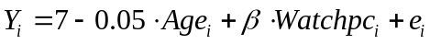
其中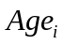為第i個人的年紀，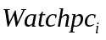為其每天平均需看電腦螢幕的時間，為隨機誤差項，服從標準常態分布。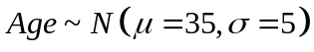，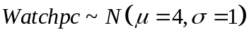。假設樣本數為50，模擬重複次數(number of repetitions)設為1000次，種子數指定為1,2,…,1000。以蒙地卡羅模擬來看Wald test對於檢定 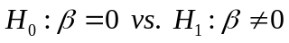 的型一誤差率與檢定力(設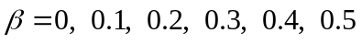)，並以一張圖來表示。
rm(list = ls())
betawatchpc <- seq(0,0.5,0.1)
sig <- seq(0.01,0.05,0.01)
n <- 50
Y <- c()
no.rep <- 1000
rej.rate <- matrix(NA,length(betawatchpc),length(sig))
for(betaloop in 1:length(betawatchpc)){
pvalue <- c()
for(i in 1:no.rep){
set.seed(i)
age <- rnorm(n,35,5)
watchpc <- rnorm(n,4,1)
x.beta <- 7-0.05*age+betawatchpc[betaloop]*watchpc
random.error <- rnorm(n,0,1)
Y <- x.beta+random.error

X <- cbind(rep(1,length(Y)),age,watchpc)
MLE <- solve(t(X)%*%X)%*%t(X)%*%Y
MSE <- sum((Y-X %*% MLE)^2)/(n-3)
seMLE <- sqrt(diag(MSE * solve(t(X)%*%X)))
pvalue[i] <- ((1-pt(abs(MLE/seMLE),n-3))*2)[3]
pvaluelm <- summary(lm(Y~age+watchpc))$coef[3,4]
if(abs(pvalue[i]-pvaluelm) > 1e-4){ # 檢查自己算的與lm是否相符
cat('Error\n')
break
}
}
for(k in 1:length(sig)){
rej.rate[betaloop,k] <- sum(pvalue<sig[k])/no.rep # 計算拒絕率
}
}
rej.rate
matplot(sig,t(rej.rate),col=c(1:length(betawatchpc)),pch=c(1:length(betawatchpc)),lty=c(1:length(betawatchpc)),type="b",frame=F,xlab="Significance level",ylab="Rejection rate")
abline(a=0,b=1,col=8)
legend(0.04,rej.rate[1,4]+0.05,expression(paste(beta,'=0')),bty="n")
legend(0.04,rej.rate[2,4]+0.05,expression(paste(beta,'=0.1')),bty="n")
legend(0.04,rej.rate[3,4]+0.05,expression(paste(beta,'=0.2')),bty="n")
legend(0.04,rej.rate[4,4]+0.05,expression(paste(beta,'=0.3')),bty="n")
legend(0.04,rej.rate[5,4]+0.05,expression(paste(beta,'=0.4')),bty="n")
legend(0.04,rej.rate[6,4]+0.05,expression(paste(beta,'=0.5')),bty="n")
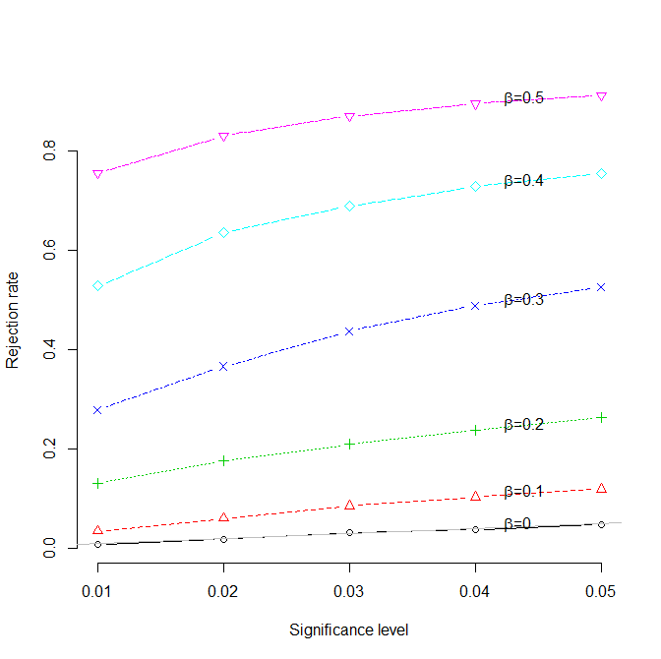
拒絕H0是好事還壞事，全然看真實的情境是在虛無假設下還是對立假設下。
拒絕率(rejection rate)：在虛無假設之下，拒絕H0，乃是犯了型一誤(壞事)，型一誤差不得超過給定的顯著水準，超過，稱the test is liberal；型一誤差小於給定的顯著水準，稱the test is conservative。
在對立假設之下，拒絕H0，則是檢定力(好事)，此時拒絕率愈高，稱the test is more powerful。

練習23：若第i個申請者得到研究所入學許可的機率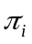與其gpa與gre有關，上帝的模式為
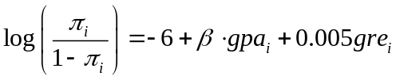
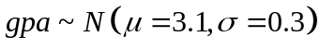，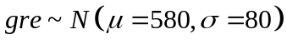。假設樣本數為1000，模擬重複次數(number of repetitions)設為100次，種子數指定為1,2,…,100。以蒙地卡羅模擬來看Wald test對於檢定 的型一誤差率與檢定力(設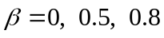)，並以一張圖來表示。
附註：產生完資料後，以牛頓法來解MLE，請確認結果與 glm(admit~gpa+gre,family=binomial) 符合，你自己用牛頓法計算Wald test的P-value與glm(admit~gpa+gre,family=binomial) Wald test的P-value差距請控制在1e-4以內。

